（职检）20230405-上海梅山钢铁股份有限公司烧结厂
职业卫生检测报告网上公示信息表
职业卫生检测报告网上公示信息表
检测报告编号 | （职检）20230405
用人单位名称 | 上海梅山钢铁股份有限公司烧结厂
用人单位地址 | 江苏省南京市雨花台区中华门外新建
用人单位联系人 | 荀厚勤
现场调查技术人员 | 于政民、赵亮亮
现场调查日期 | 2023年1月10日
现场采样检测技术人员 | 于政民、赵亮亮、张翠翠
现场采样检测日期 | 2023年10月9~10日
用人单位陪同人 | 荀厚勤
现场影像记录
现场调查 | 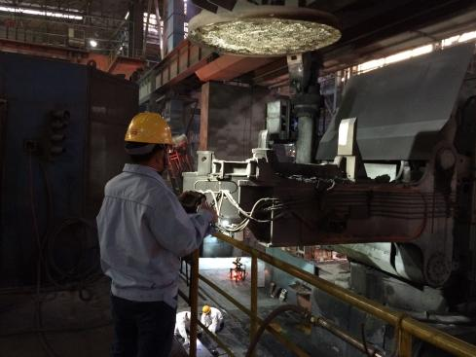
现场采样 | 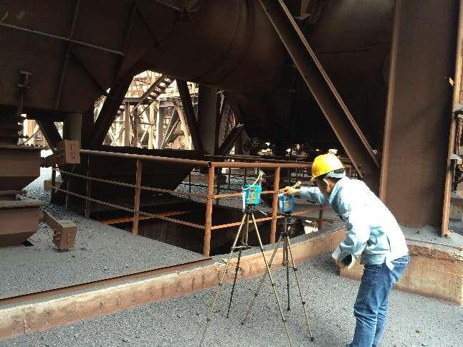
现场检测 | 